|  |  |
| --- | --- |
| ỦY BAN NHÂN DÂN QUẬN 8  **TRƯỜNG THCS BÌNH AN** | **ĐỀ THAM KHẢO KIỂM TRA HỌC KỲ I**  **Năm học: 2020–2021**  **MÔN:** **TOÁN – LỚP: 9**  **Thời gian : 90 phút**  *(không kể thời gian phát đề)* |

**Câu 1:** **(1 điểm)**Tính:

a) 

b) 

**Câu 2 (1điểm)** Giải các phương trình:

a)  b) 

**Câu 3: (1điểm)** Cho (d1):  , (d2): 

a)Vẽ (d) và (d1) trên cùng hệ trục tọa độ

b) tìm tọa độ giao điểm của (d) và (d1).

**Câu 4**. **(1điểm)** Một người gởi vào ngân hàng một số tiền với kì hạn một năm, lãi suất của ngân hàng là 5% một năm. do bận việc nên sau 2 năm người này mới lên ngân hàng nhận tiền và số tiền nhận được là 55 125 000đồng, biết rằng lãi suất ngân hàng không đổi và lãi nhập gốc. Tính số tiền ban đầu người đó đi gởi ?

**Câu 5. (1điểm)** Tính từ năm 2000 đến nay, cả nước đã tiến hành 3 cuộc [tổng điều tra đất đai](http://tapchitaichinh.vn/tags/VOG7lW5nIMSRaeG7gXUgdHJhIMSR4bqldCDEkWFp/tong-dieu-tra-dat-dai.html) (năm 2000, 2005 và 2010). Theo kết quả của 3 cuộc tổng điều tra này thì diện tích đất nông nghiệp nước ta được biểu diễn theo công thức

S = 0,12t + 8,97, trong đó diện tích S tính bằng triệu héc-ta, t tính bằng số năm kể từ năm 2000.

1. Hỏi vào năm 2000 diện tích đất nông nghiệp nước ta là bao nhiêu?
2. Diện tích đất nông nghiệp nước ta đạt 10,05 triệu héc-ta vào năm nào?

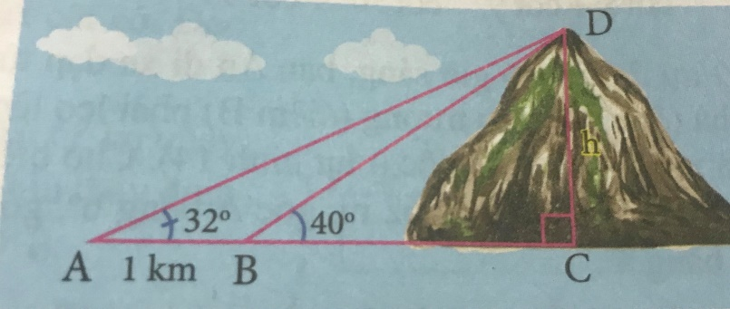

**Câu 6** **(1điểm)** Tính chiều cao của một ngọn núi DC, cho biết tại

2 điểm A và B cách nhau 1 km trên mặt đất

( giả sử A,B,C thẳng hàng ) , người ta nhìn thấy đỉnh núi

với góc nâng lần lượt là 320 và 400 (làm tròn đến mét)

**Câu 7. (1điểm)** Một miếng đất hình chữ nhật có chiều dài gấp 3 lần chiều rộng và chu vi là 120m. tính diện tích miếng đất.

**Câu 8 (3điểm)** Cho tam giác ABC vuông tại A, biết AB = 6cm, AC = 8cm. Vẽ đường tròn tâm O đường kính AB cắt BC tại điểm H.

a) Tính độ dài AH, CH

b) Kẻ OK vuông góc với AH tại K và tia OK cắt AC tại D.

Chứng minh : DH là tiếp tuyến của đường tròn (O)

c)Từ trung điểm I của AK kẻ đường thẳng vuông góc với AB và cắt đường tròn tại điểm M.

Chứng minh : AM = AK.

------------Hết------------

|  |  |
| --- | --- |
|  |  |

ỦY BAN NHÂN DÂN QUẬN 8

**TRƯỜNG THCS BÌNH AN**

**ĐÁP ÁN ĐỀ THAM KHẢO KIỂM TRA HỌC KÌ I**

**NĂM HỌC 2020 - 2021**

**MÔN: TOÁN – LỚP 9**

|  |  |  |
| --- | --- | --- |
| Câu | Nội dung | Điểm |
| 1a |  | 0.25  0.25 |
| 1b |  | 0.25  0.25 |
| 2a |  | 0.25  0.25 |
| 2b |  | 0.25  0.25 |
| 3 | Lập bảng giá trị  Vẽ đồ thị hàm số trên mặt phẳng tọa độ Oxy đúng | 0.25 x 2  0.25 x 2 |
| 4 | Gọi x là số tiền ban đâu (x>0)  Ta có phương trình: | 0.25  0.25  0.5 |
| 5 | a) Năm 2000 thì t = 0 nên S = 0,12.0 + 8,97=8,97  b)Với S=10,05 thì t=(10,05-8,97):0,12=9 | 0.5  0.5 |
| 6 | Gọi x là chiều rộng (0<x<60,m)  Chiều dài là 3x  Pt: x+3x = 60  x=15  vậy chiều rộng là 15m, dài 45m, dt là 15.45 m2 | 0.25  0.25  0.25  0.25 |
| 7 |  | 0.25  0.25  0.25  0.25 |
| 8a | |  | | --- | |  |   Δ AHB nội tiếp đường tròn (O) có đường kính AB  suy ra Δ AHB vuông tại H Tính đúng AH = 4,8 cm  CH = 6.4 cm | 0.5  0.25  .25 |
| 8b | Chứng minh đúng góc OHD = góc OAD  Chứng minh đúng OHD = 900 | 0.5  0.5 |
| 8c | Gọi N là giao điểm của AB với IM  C/m AN.AB = AI.AH =  Mà AM2 = AN.AB ( tam giác AMB vuông tại M )  Suy ra AM = AK | 0.5  0.25  0.25 |